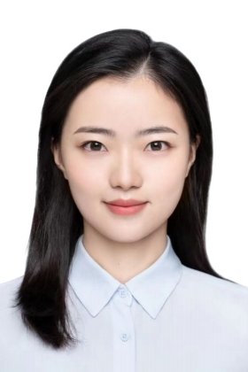
医学本科毕业，拥有专业的理论基础知识，能够出诊过程中部分病患；在医学科研方面，处理每天系统接收不到的病案，运用excel、SPSS等工具医生分析临床研究数据；个人成长方面，能够积极主动学习，大学期间涉猎国外医学典型案例，熟悉部分医疗案例和医疗方面知识。
2012.09 -- 2016.06 上海晓恩中医大学 临床护理专业 / 本科
2013.09 -- 2017.06 上海晓恩中医大学 中医按摩课程 / 选修
通用技能证书： 英语四级证书、普通话二级甲等证书、机动车驾驶证
专业技能证书： 熟悉护理知识、流程
活动荣誉奖励： 第八届“天使杯”护理技能大赛二等奖
2012.09 -- 2016.06 上海市晓恩大学系办公室 行政助理
内务支持： 负责收发传真复印、扫描文档、收发信件、文件、快递等；
活动支持： 负责学校员工活动，各会议安排、组织、文体活动安排等；
2017.09 -- 2023.12 上海市晓恩大学协和医院 临床护士
- 分别在代谢内分泌科、风湿免疫科、呼吸内科、心血管内科、泌尿外科、血液肿瘤科中见习。
- 在多个科室轮转的过程中，了解医院基本的工作流程及基本操作。

2016.09 -- 2017.06 上海市晓恩大学协和医院 实习护士
- 分别在代谢内分泌科、风湿免疫科、呼吸内科、心血管内科、泌尿外科、血液肿瘤科中见习。
- 在多个科室轮转的过程中，了解医院基本的工作流程及基本操作。
校内实践
荣誉奖励
工作经历
教育背景
自我评价
林晓恩
求职意向：临床护士
1234567890 000000@mail.com tukuppt123
PERSONAL RESUME

